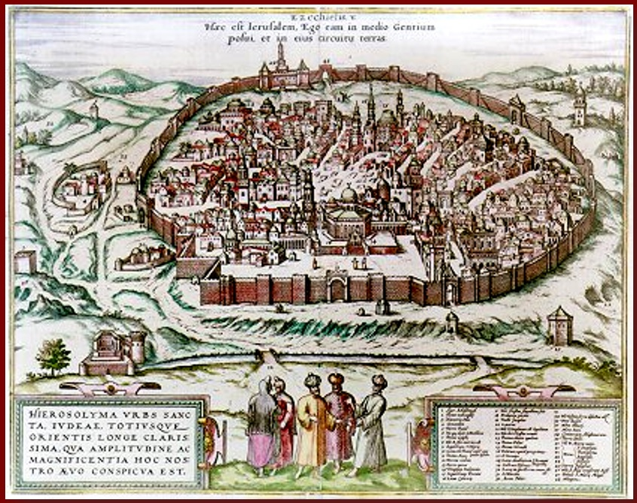
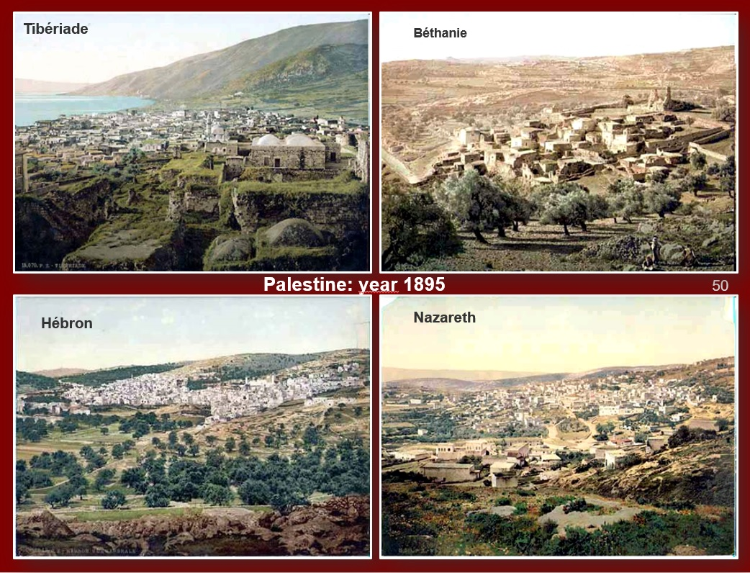
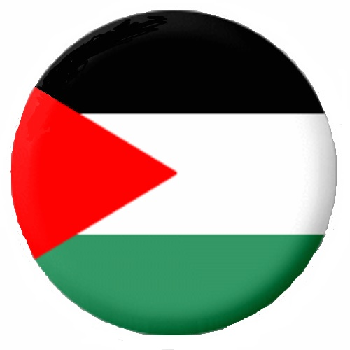
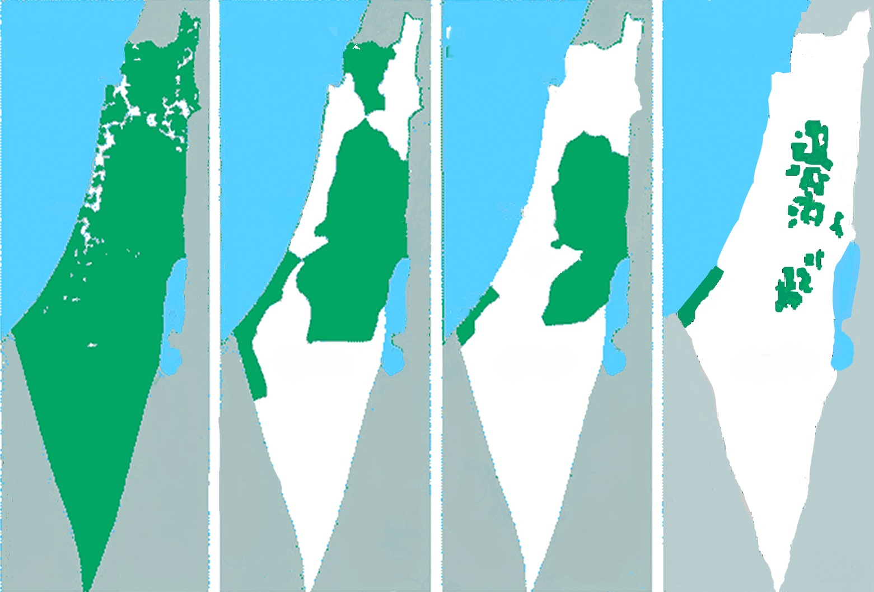
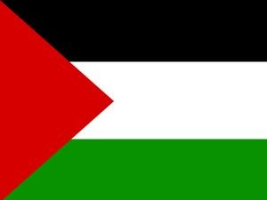
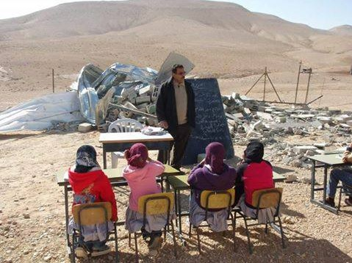
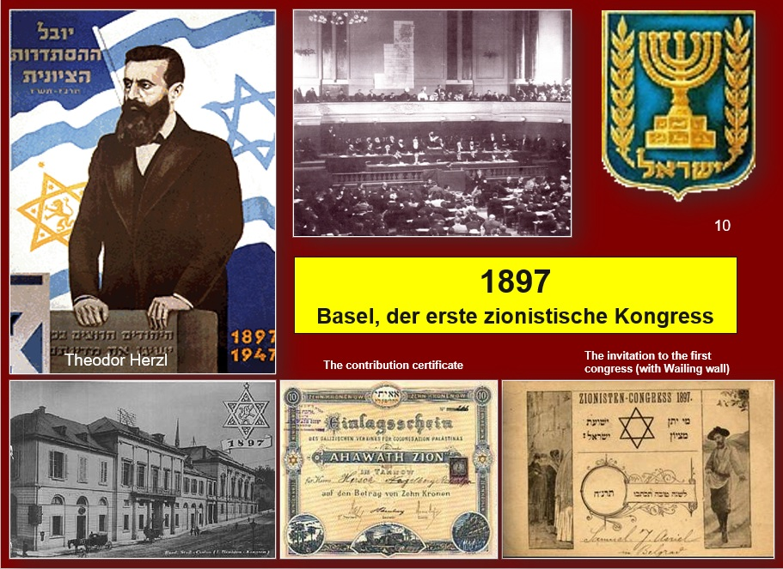
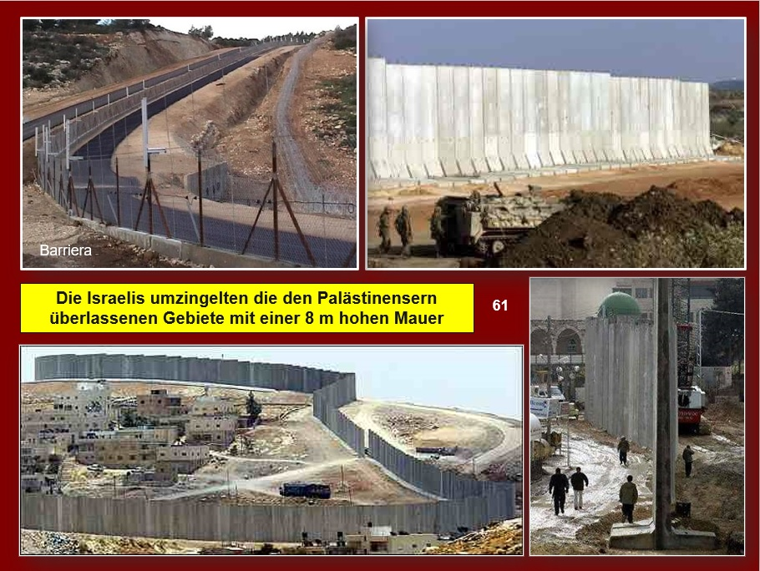
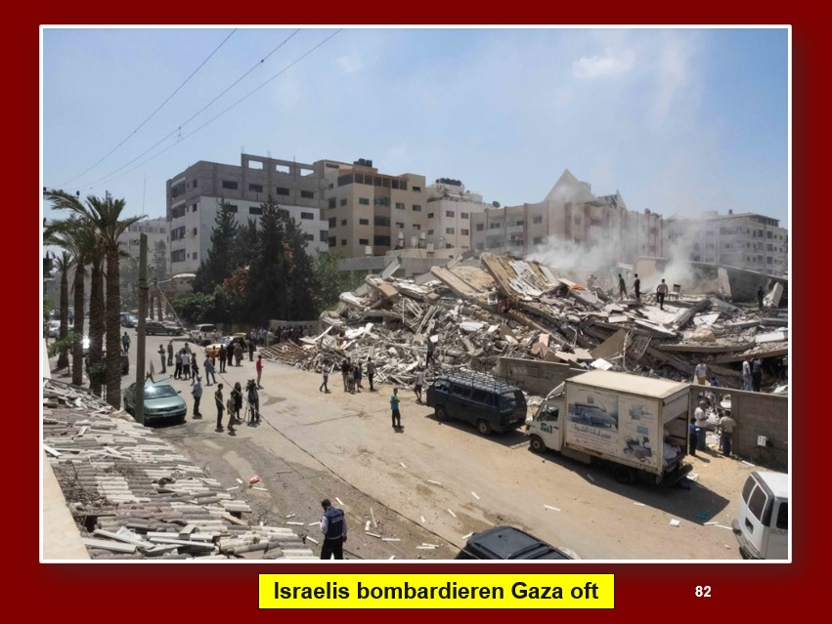
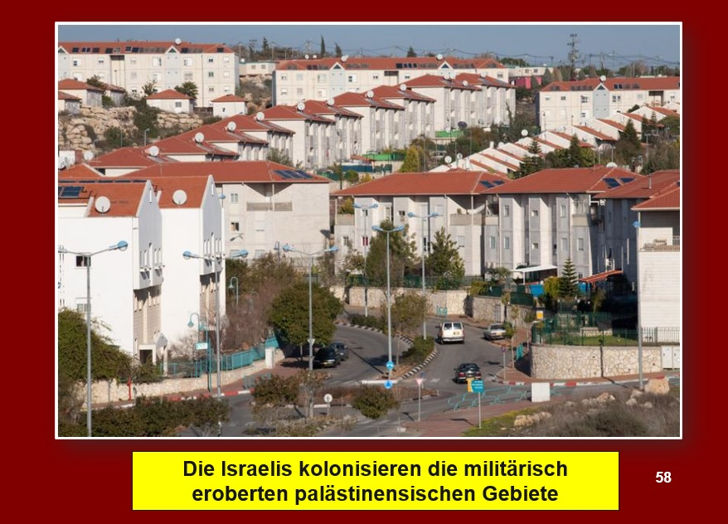
L’HISTOIRE DE LA PALESTINE EN IMAGES
Français, English, Deutsch, Italiano, Español

Télécharge gratuitement ici: http://www.imparalavita.ch/fra/palestine_history.html
simple
Les Israéliens détruisent les écoles des Palestiniens schools
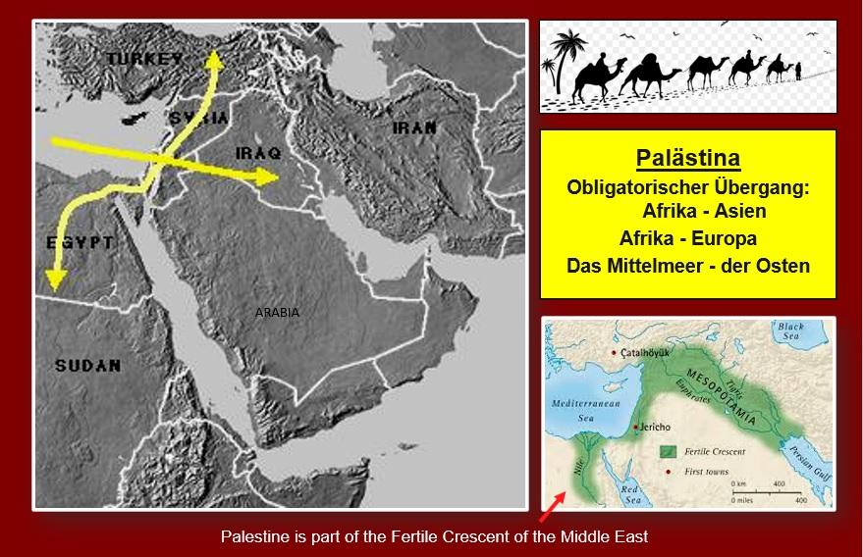
Palestine La seule route entre: l'Afrique et l'Asie l'Afrique et l'Europe la Méditerranée et l'Orient
La Palestine en 1900

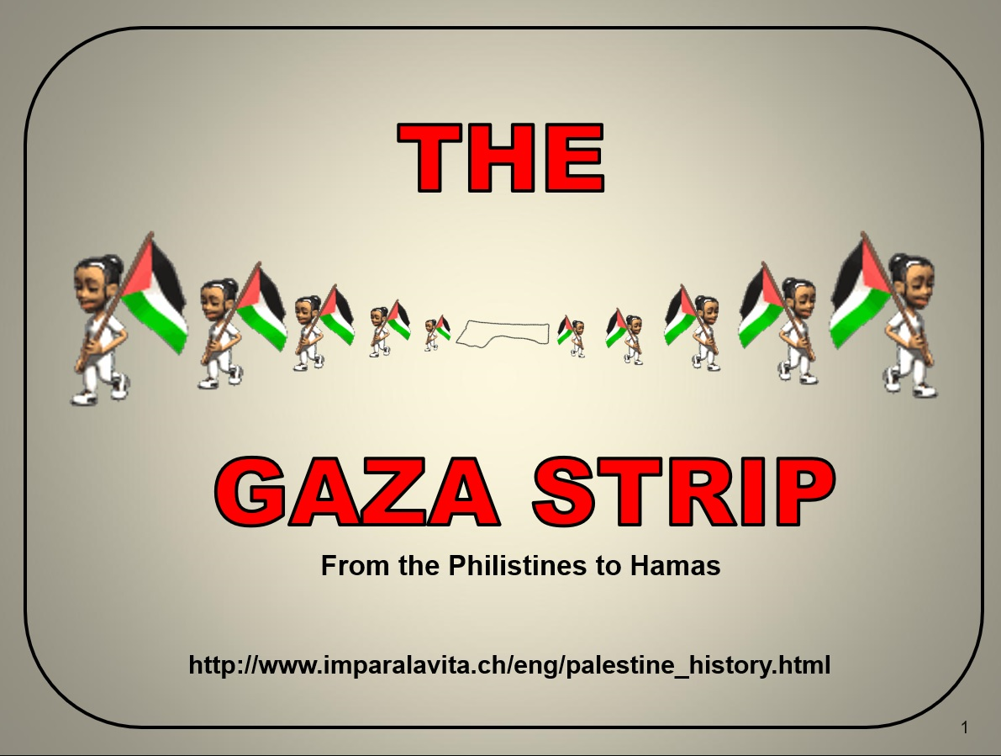
Jérusalem en 1500
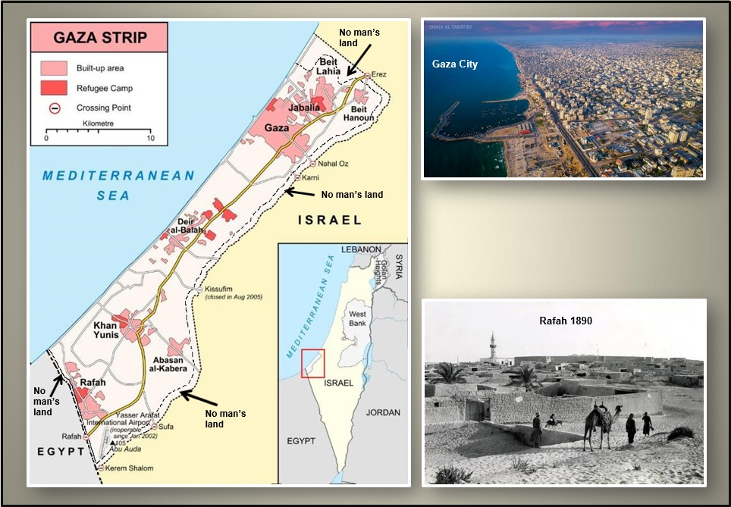
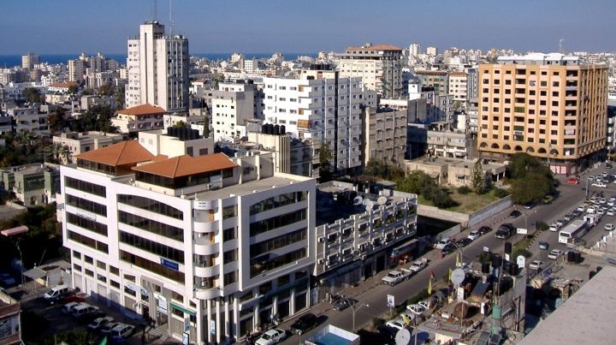
La Palestine fait partie du croissant fertile du Moyen-Orient.
1897 - Basel (Suisse)
Le premier congrès sioniste.
La bande de Gaza
La Bande de Gaza jadis et aujourd’hui

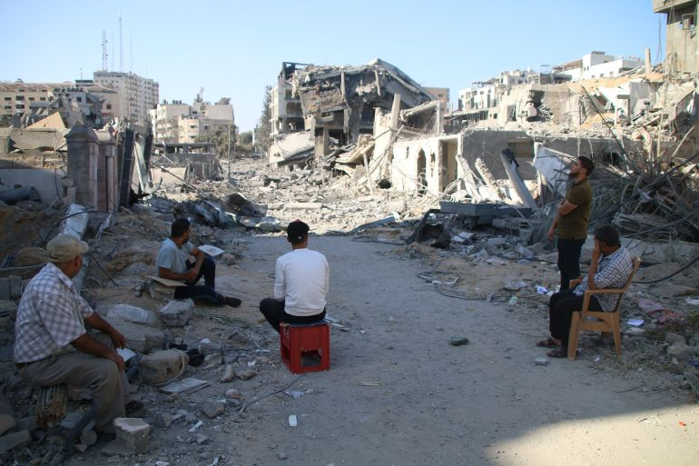
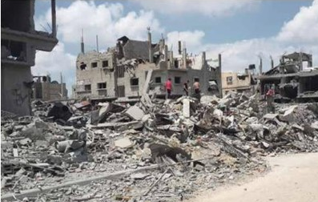
Le cetificat de contribution.
L’invitation au premier congrès (avec Mur des lamentations).

didactique
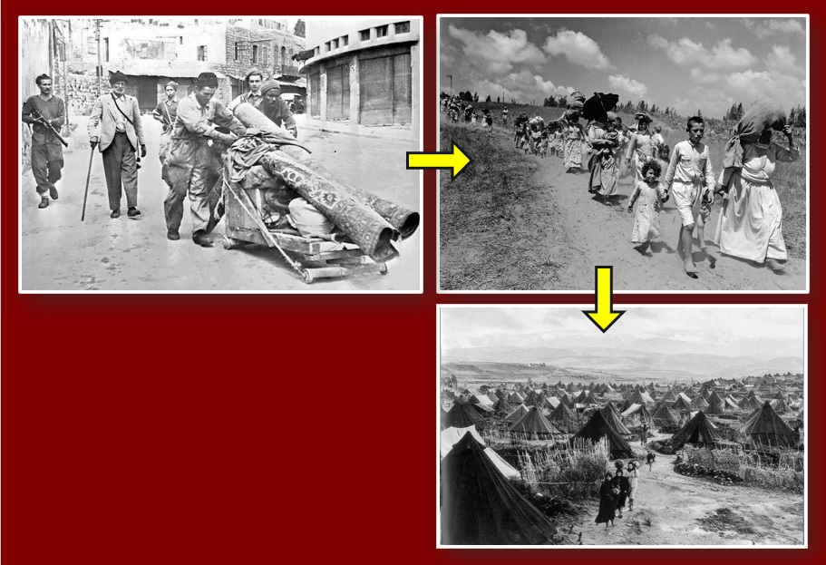
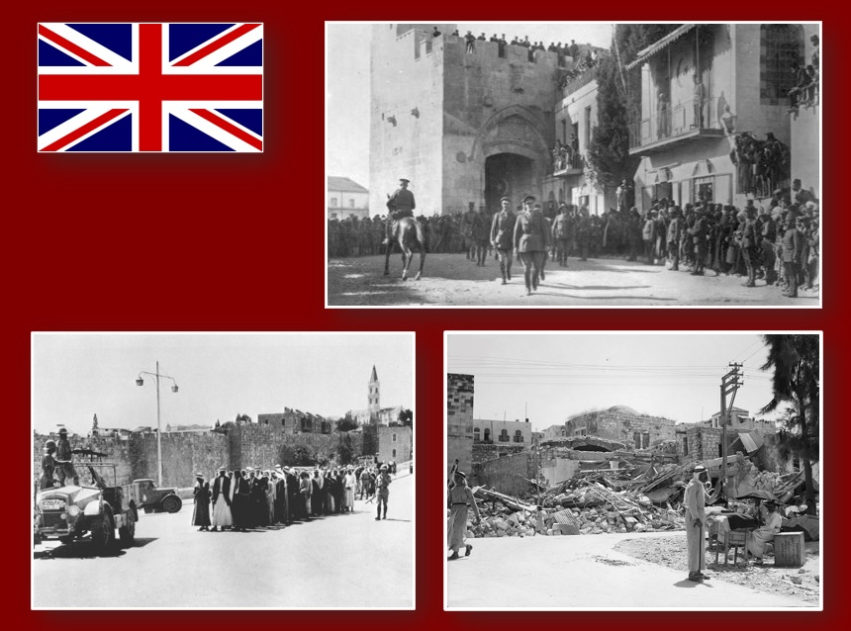
Les Israéliens bombardent souvent la bande de Gaza.
Les Israéliens ont encerclé les zones restantes aux Palestiniens avec un mur de 8 m de haut.
1948 – 1949

Die Israelis vertrieben 850’000 Palästinenser
1917 - 1948 Les Britanniques occupent la Palestine
1937 - Arrestes de masse
1938 - House demolition
1948 - 1949 Les Israéliens ont chassé 850'000 Palestiniens.

Les Israéliens occupent et colonisent la terre palestinienne.
1938 - Collective arrest
1938 - House demolitions

